Тема: Решение математических задач экономического содержания
на тему «Энергосбережение».

Цели и задачи:

Образовательные:
- сформировать умения и навыки решать математические задачи экономического содержания.
Воспитательные
- привлечь внимание учеников к проблеме экономии энергии и энергоресурсов;
- способствовать воспитанию культуры энергопользования;
- создать мотивацию для сбережения ресурсов и энергии;
- стимулировать интерес учащихся к научным исследованиям и практическому применению знаний, полученных в школе;
- воспитывать умение работать в парах, в команде;
Коррекционные
- коррекция и развитие мыслительной деятельности (операций анализа и синтеза, выявление главной мысли, установление логических и причинно-следственных связей, планирующая функция мышления);
- коррекция и развитие связной устной речи.

Оборудование: компьютер, стенд по энергосбережению, оформленный учащимися; выставка энергосберегающих бытовых приборов; раздаточный материал для учащихся, мультимедио проектор, презентации к уроку.

Формы ведения урока:
- диалог,
- объяснение,
- практическая работа,
- упражнения,
- демонстрация,
- наблюдение,
- игра;
- самостоятельная работа,
- использование ТСО,
- проблемные ситуации.
Формы организации учебно-познавательной деятельности учащихся: групповая работа, индивидуальная, общеклассная, работа с диаграммой.

Тип урока – урок – проблема «Легко ли быть хозяином?»

Эпиграф: «Энергосбережение
– не экономия,
а умное потребление!

1. Организационный момент.

Учитель:
- Сегодня у нас необычный урок. Прочитайте эпиграф нашего урока и скажите, о чём пойдет речь?
-Что же такое энергосбережение? Как вы это понимаете? (Ответы детей)
-Само слово “ЭНЕРГИЯ” - какое-то на первый взгляд нематериальное. Не увидеть, не потрогать! Однако ничто вокруг нас не совершается без участия этой самой энергии. Энергия – это сила, приводящая предметы в движение. То есть энергия необходима для того, чтобы начать какое-либо движение, ускорить перемещение, что–то поднять, нагреть, осветить.
-Как вы считаете, каким образом энергия приходит в наши дома? в школу? (Ответы детей)
-Итак, энергия это тоже электричество, которое поступает к нам по проводам.
2. Целеполагание и мотивация.
Сегодня на уроке мы поведем речь о, пожалуй, самом главном помощнике в доме…
К дальним сёлам, городам
Что идёт по проводам?
Светлое величество!
Это … ? (электричество)

Учитель:
Электричество приносит нам большую пользу.
- Нам посчастливилось жить на планете Земля, маленькой, но очень красивой. Мы живём в век научно-технического прогресса, в век, когда уровень жизни каждого отдельного человека напрямую зависит от достижений науки и техники. Здесь всё взаимосвязано. Есть электроэнергия, значит, есть тепло в квартире, есть горячая и холодная вода, работают все бытовые электроприборы. Можно легко подогреть обед, вскипятить чайник, поутюжить одежду. Словом, есть электричество – есть и жизнь!

Учитель:
- Чтобы добыть электроэнергию, необходимы большие затраты, которые, к сожалению, приводят к гибели лесов и др. природных ресурсов. Это очень серьёзная проблема. Но из любой проблемы можно найти выход.
Сегодня мы с вами попробуем найти самые простые решения, которые помогут сберечь часть энергии у нас в школе.
На уроке будем решать задачи и рассматривать проблемы, затронутые в них.

Учитель: А вначале давайте хотя бы на минутку представим, что мы оказались с вами в 18 веке, когда не было электричества, или вдруг наша школа на один день оказалась без света.

Учитель:
- А как раньше люди обходились без электричества? Как освещали свои жилища?
Послушаем, рассказы ребят.
(выступления детей)

Ученик 1:
- Когда-то давно первобытные люди умели только добывать себе пищу и воду. Источником тепла и света был живой огонь. Древние люди научились разжигать костёр трением древесины и высеканием искры, который давал людям тепло и свет. Костёр обычно горел в центре пещеры и не мог осветить все её уголки. Тогда люди стали с помощью палки подносить огонь в разные места пещеры. Как вы думаете, как называли эту палку? (факел)
Ученик 2:
- Время шло, и люди совершенствовали свои жилища.
Когда наступал вечер, люди брали маленькие тонкие деревянные щепки – лучины, вставляли их в специальные приспособления, которые назывались «светцы». Таким образом, освещали свои дома.
Ученик 3:
- Освещение жилища лучиной вызывало свои неудобства и тогда люди придумали свечи. Первые свечи появились около 2тысяч лет назад, их делали из камыша. Камыш обмакивали в растопленное сало. Когда сало застывало, поджигали камыш, и он грел как свечка. В дальнейшем свечи стали изготавливать из воска. Такими свечами пользуемся и мы с вами.
Ученик 4:
- На смену свечке пришла керосиновая лампа. Керосиновая - так как горела при помощи керосина. Эти лампы были разными. Подвесную лампу использовали для освещения обеденного стола или просто как люстру. Возле настольной керосиновой лампы можно было шить, вязать и вышивать.

Учитель:
- А вот что пришло на смену керосиновой лампе вы узнаете, отгадав загадку:
Дом – стеклянный пузырек,
А живёт в нём огонёк.
Днём он спит, а как проснётся,
Ярким пламенем зажжётся (лампочка).
Время шло, лампы видоизменялись, совершенствовались. Сейчас появились энергосберегающие лампочки, которые состоят из колбы, наполненной парами ртути и аргоном. При нагревании ртуть начинает создавать ультрафиолетовое излучение, которое преобразуется в видимый свет. Энергосберегающая лампа светится по всей своей площади. Благодаря чему свет получается мягкий и равномерный, более приятный для глаз и лучше распространяется в помещении.
Чем же хороши такие лампы? (ответы детей)
-такие лампочки потребляют меньше электроэнергии;
-экономят деньги;
срок службы больше;
дают ровный свет
У нас в школе практически все лампочки – энергосберегающие. Давайте сравним две лампы энергосберегающую и обычную в плане потребления энергии, решим задачу.

Устная работа
Задача1.
Обычная лампа накаливания потребляет электроэнергии 100 Вт·ч, а энергосберегающая лампа - 20 Вт·ч. Во сколько раз энергосберегающая лампа экономичнее обычной лампы накаливания?(Вычисления детей)

Учитель : Лампа сутки погорит –
Сто кило угля спалит!
Если светит зря она,
Где ж экономия сырья?
(На экране картинка с изображением ярко светящейся лампочки.)
Учитель: Что мы можем сделать, чтобы лампа зря не светила? (Ответы детей)
- Выключать электрический свет, если в классе никого нет.
- Не включать свет, когда солнце освещает помещение.
- Не закрывать окна шторами в дневное время.
- Использовать энергосберегающие лампы.

Задача 2: В нашей школе еще имеется 10 обычных ламп накаливания потреблением 100 Вт·ч. Какую экономию за день может получить наша школа, если заменить данные лампы на энергосберегающие мощностью в 20 Вт·ч при работе ламп в течение 1 часа. ( тариф за 1 кВт·ч равен 5 руб.)
Работа с классом: составляем план, решаем у доски
Итак, мы можем сэкономить 4р только за 1 день. Какую экономию может получить школа за год?
Вычисления детей
4Х365 =1460 руб – экономия за год

Перед вами диаграмма расхода электроэнергии в нашей школе в течение 2012 года

Учитель:
-Назовите месяц наибольшего потребления электричества?
- Назовите месяц наименьшего потребления электричества?
- Попробуйте определить причину возрастания потребления эл/энергии с октября по декабрь?

«Расчёт оплаты за квартал »
Месяц | 1 | 2 | 3 | 4 | 5 | 6 | 7 | 8 | 9 | 10 | 11 | 12
Расход электроэнергии  кВт / час | 9 146  кВт·ч | 14 344  кВт·ч | 11 996  кВт·ч | 7 630  кВт·ч | 7 240  кВт·ч | 4 035  кВт·ч | 905  кВт·ч | 390  кВт·ч | 7 642  кВт·ч | 7 761  кВт·ч | 9 905  кВт·ч | 14 266  кВт·ч

- Сколько же денег будет стоить электроэнергия, израсходованная нашей школой за год? В какой период года расход денег был максимальный?
- для того, чтобы сравнить расход, давайте рассчитаем оплату по квартально.
Квартал – это 3 месяца.
Тариф оплаты за 1 кВт·ч для нашей школы в среднем составляет 5 рублей.
- Как мы можем это узнать? (умножением стоимости 1 кВт·ч на количество израсходованной электроэнергии за 3 месяца)
Работает у доски 1 человек, ведет расчет за 1 квартал.
Остальной расход за свет вам предстоит вычислить самостоятельно.
- Самостоятельная работа по группам
(Класс разделить на 3 группы)
Детям раздаются индивидуальные карточки с заданиями и карточки с образцом выполнения задания.
Задача: вычислить расход денег поквартально (за 2,3,4 кварталы)
1 группа- 2 квартал
2 группа- 3 квартал
3 группа- 4 квартал
- Давайте проверим, что у нас получилось (проверка по слайду).
-Как же теперь нам найти общий расход денег за год? (сложить полученные данные)
-Учащиеся выполняют вычисления.
- Могла ли наша школа сэкономить и как? (ответы учащихся)

Учитель
Разминка «Игра с лампочками»

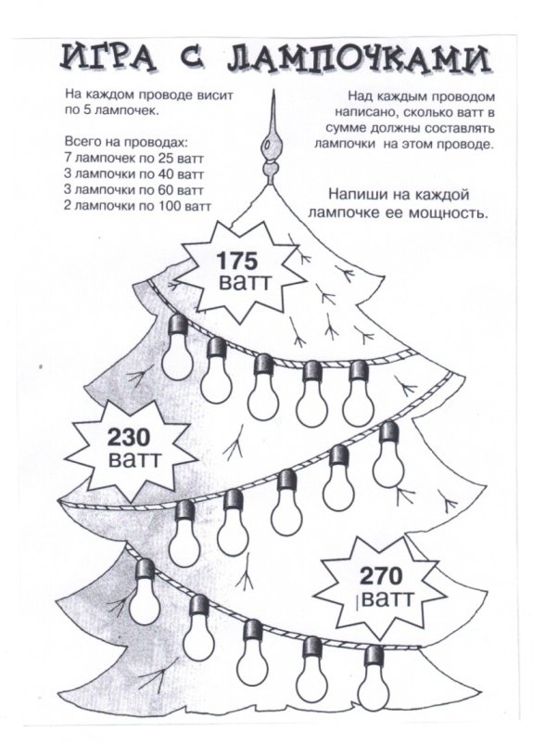
На каждом проводе висит по 5 лампочек
Всего на проводах:
3 лампочки по 40 ватт;
3 лампочки по 60 ватт
2 лампочки по 100 ватт
500
200
300
Напиши на каждой лампочке её мощность
Задача 3
А теперь давайте посчитаем, сколько мы можем сэкономить электроэнергии при выключении света в учебных кабинетах школы во время перемен за 1 учебный день?
1) Для начала сосчитаем количество учебных кабинетов (ответы детей)-5
2) Сколько ламп в каждом кабинете?
8светильников по 2 лампы в каждом- 8х2=16 ламп
3) Продолжительность всех перемен -10 мин +15 мин+15 мин+10 мин + 10 мин =60 мин=1 ч
Мощность 1 лампы- 20 Вт
Вычисления:
1)Общее количество ламп во всех учебных кабинетах?
8х2х5=80
2)Каков расход энергии?
80х20х1ч =1600 Вт·ч = 1,6 кВт·ч
3) Какова стоимость электроэнергии исходя из тарифа:
1,6 кВт·ч х 5 руб=8 руб
Ответ : экономия составит 8 руб за 1 день

Учитель:
- Давайте рассчитаем, какую сумму школьного бюджета можно было бы сэкономить, если мы, благодаря советам по энергосбережению, сократили потребление электроэнергии за год на 20 %. Стоимость 1 кВт·ч составляет сейчас 5 руб.
-Учащиеся выполняют вычисления.

А знаете ли вы ,что 1 кВт электроэнергии достаточно, чтобы испечь 38 кг хлеба или сшить 2 пары обуви, произвести 14 кг сыра, 12 часов смотреть цветной телевизор, 2 часа пылесосить
Такое же количество энергии потребляют за 10 часов бессмысленного горения лампочки в 100 Вт

Учитель:
- Ваши предложения по экономии эл /энергии в нашей школе.
Ответы учащихся :
- при ненадобности свет отключать;
-периодически протирать лампочки (хорошо протертая лампочка светит на 10 - 15% ярче грязной, запыленной);
- замена ламп накаливания на энергосберегающие, которые экономят до 80% электроэнергии.
Учитель: Электричеством надо пользоваться экономно и дома, и в школе, выключать свет всегда и везде, когда он горит зря.
Каждый год в последнюю субботу марта миллионы людей во всем мире выключают свет на час, потому что им важно будущее нашей планеты Земля. «Час Земли» – это символ бережного отношения к природе, заботы об ограниченных ресурсах нашей планеты.
Следующий Час Земли состоится в субботу 31 марта 2014 года с 20:30 до 21:30 по местному времени.
Итог урока (Рефлексия)
Сегодня мы решали часть проблемы экономии бюджета школы. Вы получили ответы на вопросы, как можно сохранить этот бюджет и стать маленьким «хозяином» в школе? А что для этого необходимо? (Ответы детей)
Экономить надо свет-
Это вовсе не запрет,
А для всех для нас совет.

